Chmod 777 文件名

Chown 用户名:用户名 文件名 指定文件所属用户或组

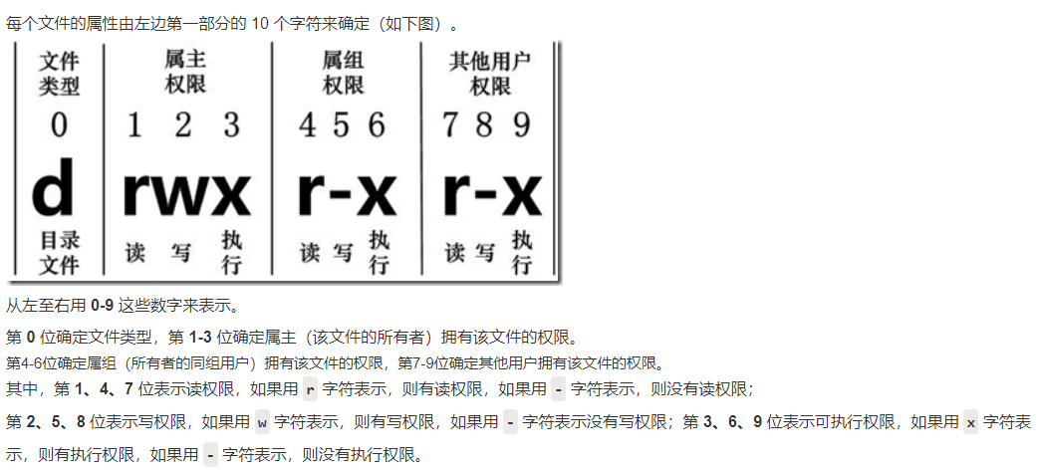

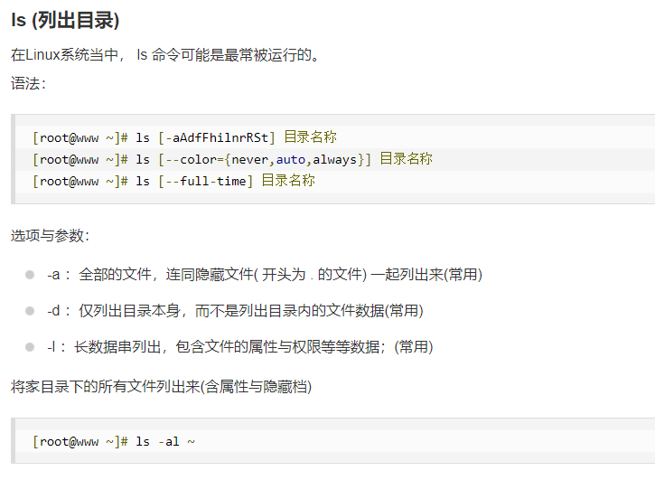

Linux du命令也是查看使用空间的，但是与df命令不同的是Linux du命令是对文件和目录磁盘使用的空间的查看，还是和df命令有一些区别的

如果只想查看指定目录的总大小，可以使用du -sh 目录名称

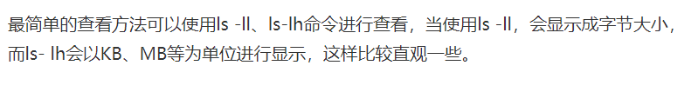

tail -n 20 文件名 列出文件后20行数据

head -n 20 文件名 列出文件前20行数据

rmdir [-p] 目录名称 只能删除空目录 -p连同上一级的空目录一起删

rm [-p] 目录名称 删除目录或者文件(非空也可以删除)

rm -r 目录名称 -r 递归删除

mkdir ↓

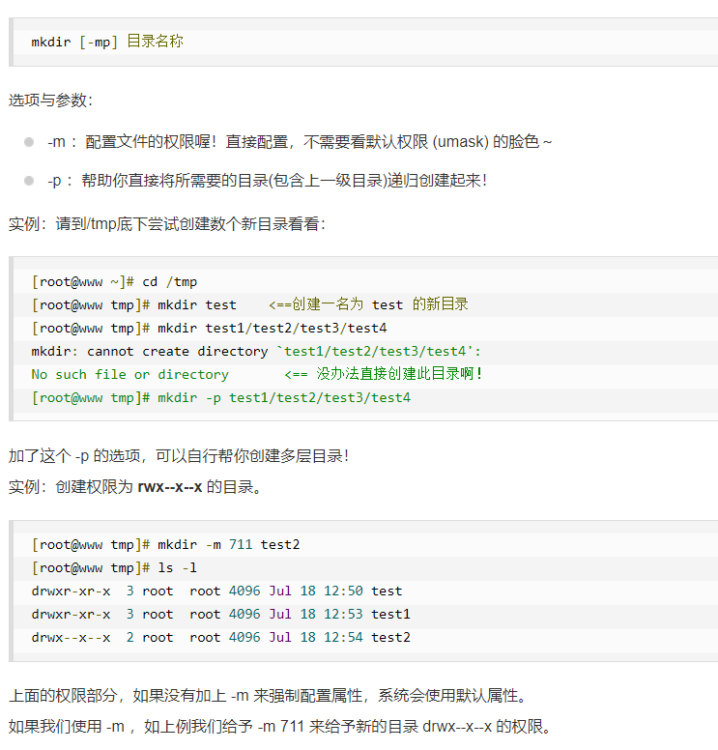

export 可新增，修改或删除环境变量，供后续执行的程序使用

export MYENV=7 //定义环境变量并赋值

# export -p //列出当前环境变量

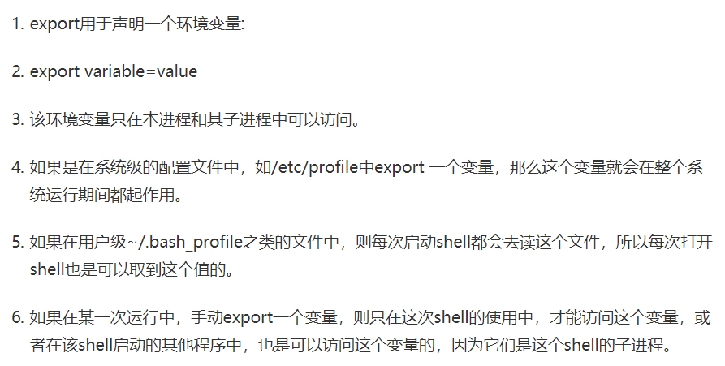

**如何用yum安装/删除一个软件包？如何查看某个软件包是否已经安装**

安装：yum install -y tree

删除：yum remove -y tree

查看：rpm -qa | grep “包名” 或    rpm -q 包名

**cp一个目录中的文件需要什么权限，mv呢？touch呢？rm呢？**

cp需要有目录的x权限，mv需要wx权限，touch需要wx权限，rm需要有wx权限；